**学习主题：兰花草**

**学程拓展**

1. **给身边的家人唱一唱、讲一讲《兰花草》的故事吧。**

**2.运用方框中的节奏编创节奏短句，并读一读。**

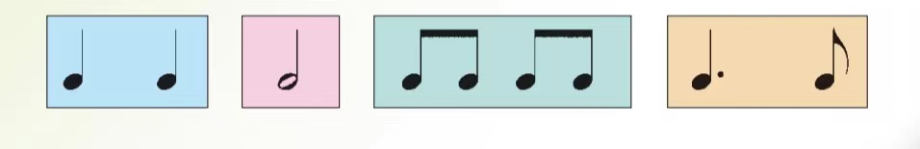

**答案**

第2题正确答案：



